Zarządzenie nr 54/2019
Wójta Gminy Jednorożec
z dnia 10 kwietnia 2019
w sprawie udostępniania maszyn komunalnych będących na wyposażeniu
Urzędu Gminy w Jednorożcu.

Na podstawie art. 30 ust. 2 pkt 3 ustawy z dnia 8 marca 1990 r. o samorządzie gminnym (Dz. U. z 2019 r., poz. 506 ze zm.) zarządza się, co następuje:

§ 1.
Osoby trzecie, gminne jednostki organizacyjne i gminne placówki kultury mogą korzystać z maszyn komunalnych będących w dyspozycji Urzędu Gminy w Jednorożcu.
§ 2.
Za korzystanie z maszyn komunalnych pobierane są opłaty stanowiące rekompensatę ich kosztów utrzymania, konserwacji i obsługi , określone w załączniku nr 1 do zarządzenia.
§ 3.
- Prowadzenie dokumentacji z zakresie udostępnienia maszyn komunalnych powierza się pracownikowi GZUK.
- Pracownik GZUK odpowiada za prawidłowe prowadzenie kartotek ewidencji usług.
- Wzór kartoteki ewidencji usług stanowi załącznik nr 2 do zarządzenia.

§ 4.
- Osoby trzecie wnoszą opłaty do kasy Urzędu Gminy za pokwitowaniem lub na rachunek bankowy Urzędu Gminy.
- Gminne jednostki organizacyjne i gminne placówki kultury wnoszą odpłatność na konto Urzędu Gminy po uprzednim wystawieniu noty obciążeniowej.
§ 5.
Za nadzór nad prowadzeniem obowiązującej dokumentacji odpowiada Kierownik Gminnego Zespołu Usług Komunalnych Urzędu Gminy w Jednorożcu.
§ 6.
Wykonanie zarządzenia powierza się Kierownikowi Gminnego Zespołu Usług Komunalnych
i Skarbnikowi Gminy.
§ 7.
Traci moc Zarządzenie nr 104/09 Wójta Gminy Jednorożec z 31 grudnia 2009r. w sprawie zasad udostępniania sprzętu budowlanego, maszyn komunalnych i samochodu osobowego będącego na wyposażeniu Urzędu Gminy w Jednorożcu (zm. zarządzeniami: nr 94/2010 z dnia 31 grudnia 2010 r., nr 95/2011 z dnia 29 grudnia 2011 r., nr 97/2011 z dnia 30 grudnia 2011 r., 92A/2012 z dnia 10 października 2012 r., 60/2015 z dnia 06 lipca 2015 r, oraz 88/2015 z dnia 15 października 2015 r.).
§ 8.
Zarządzenie wchodzi w życie z 1 maja 2019 r. i podlega wywieszeniu na tablicy ogłoszeń
w Urzędzie Gminy w Jednorożcu oraz publikacji na stronie internetowej www.bip.jednorozec.pl.

Krzysztof Andrzej Iwulski /-/
Wójt Gminy Jednorożec

Załącznik nr 1 do Zarządzenia nr 54/2019
Wójta Gminy Jednorożec
z dnia 10 kwietnia 2019 r.

Lp. | Rodzaj sprzętu | Stawka opłat [netto/brutto]
1. | Koparko-ładowarka CAT | 80,62 zł/99,16 za 1 godz. pracy

Krzysztof Andrzej Iwulski /-/
Wójt Gminy Jednorożec

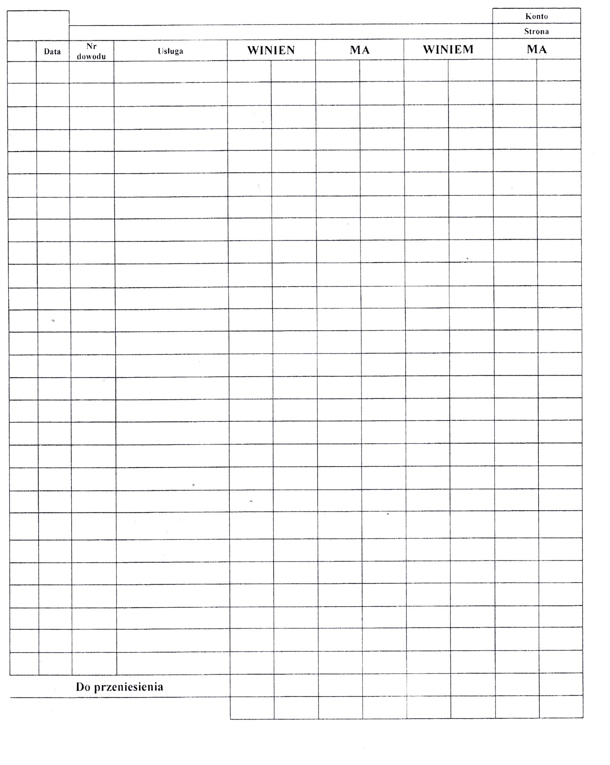
Załącznik nr 2 do Zarządzenia nr 54/2019
Wójta Gminy Jednorożec
z dnia 10 kwietnia 2019 r.

Krzysztof Andrzej Iwulski /-/
Wójt Gminy Jednorożec

